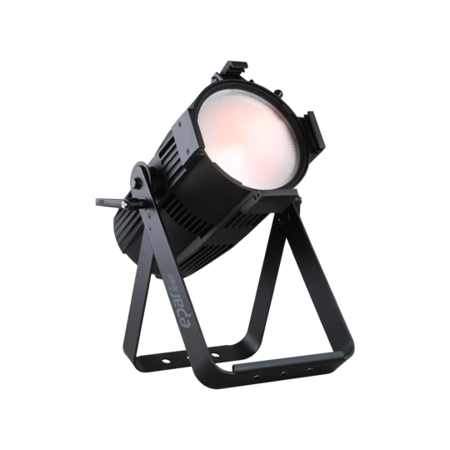

**EPAR INFINITI VW**

**LED 全彩COB PAR灯**

150W RGBW LED光源

色温：2800K ~ 6500K

4种调光曲线，高效光学系统

可任意变换光束角度（安装不同透镜）

RGBW混色，色彩丰富饱满

静音操作，无闪烁输出

可调节PWM闪烁频率，适用于任何工作室拍摄

可选配挡光板，网格和色片夹

双吊架设计，便于地面放置与空中悬挂

DMX、RDM、W-DMX控制

**电源**

输入电压与频率 100V-240V，50/60 Hz

电源连接 POWERCON （蓝色）电源输入/输出，14台/230V 7台/120V

信号连接 3芯和5芯DMX信号线输入/输出，最大连接数量32台

整机功率 148W/230V， 152W/120V

工作环境 -10℃~45℃

**物理特性**

尺寸 450 x 316 x 208 mm

重量 5.65kg

散热系统 低噪音的风扇散热

外壳 压轴铝；黑色,可定制色

标配 中规电源线1PCS；保险绳1PCS；65度透镜组件1PCS

选配 色片夹1PCS；网格1PCS；挡光板组件1PCS

**产品参数**

**光学**

光源 150W RGBW LED

色温 2800K-6500K

整机光输出 5700 lm（24°）

照度 3米距离2900Lux（24°）

显色指数 Ra≥ 90

光束角度 24°/ 65°

泛光角度 41°/ 99°

**效果**

频闪 0-30 Hz

PWM闪烁频率 600 / 1200 / 2000 / 4000 / 6000 /25000Hz

调光 4种调光曲线，0~100%调光

**控制**

控制方式 DMX/有线RDM

DMX通道 4CH / 6 CH/ 10CH

显示屏 1.3寸液晶屏，有手动反向功能

**产品尺寸**

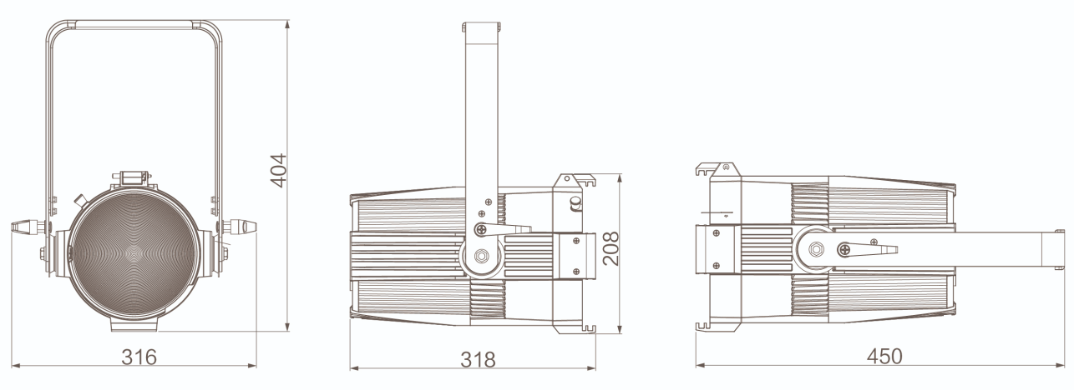

**照度图**

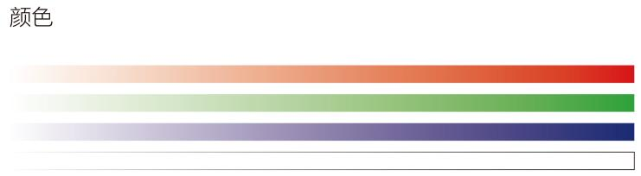

**照度图**

